**조명 모듈**

조명 모듈은 기존의 관상어 어항용 220V 소형 조명 제품을 이용한다. 사용될 제품은 ‘AMAZON’ 사의 AMZ-L13 LED 조명이고 8.4W의 저전력의 제품이다. 아두이노 보드에 전기적으로 무리를 주지않기 위해서 저전력 제품을 사용했다.

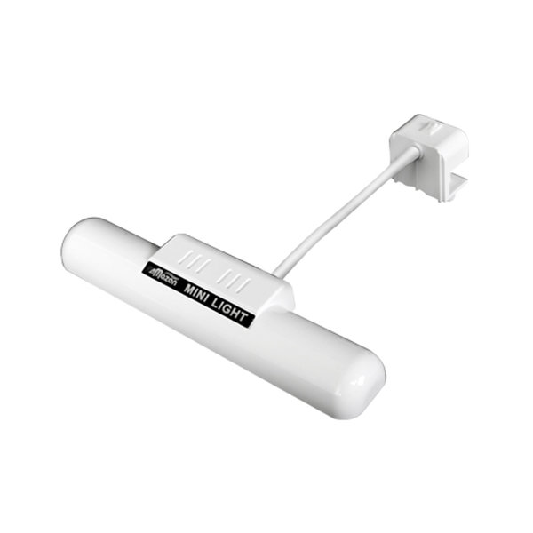

. 조명

220V 전선을 릴레이 모듈을 거쳐서 연결이 가능하게 피복을 벗기고 분해하여 연결이 가능하게 만든다. 이 과정에서 구리선의 연결부분의 결선을 단단히 하기 위해 절연테이프로 테이핑처리를 했다. 조명의 전원은 항상 220V에 연결되어 전원이 켜질 수 있는 상태이고 사용자의 릴레이 조작을 통해서 필요한 때에 전원 조작을 할 수 있다.

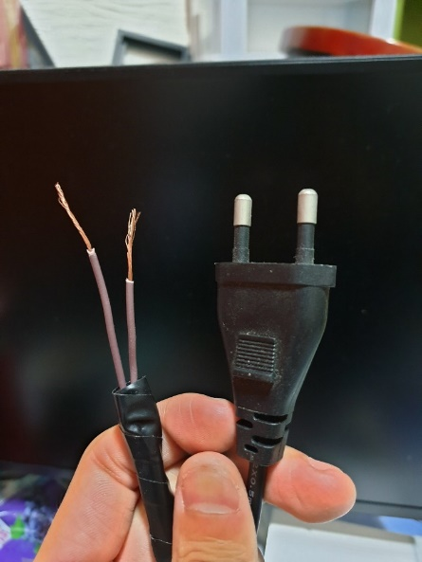

. 220V 전선

조명은 어항의 벽면에 볼트로 고정되는 형식이고 조명의 강선 부분에 급수 모듈로 쓰일 솔레노이드 밸브를 결선해서 쓰이는 공간을 최소화 했다.

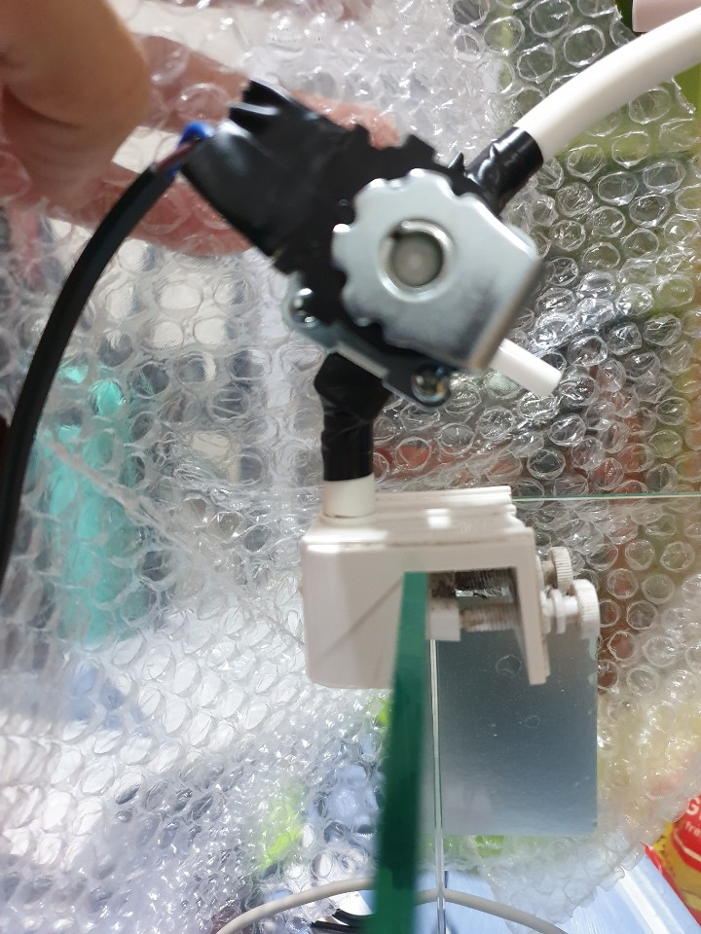

3. 조명 고정방법과 급수 모듈